Протоиерей Александр Салтыков

Икона «Собор новомучеников и исповедников Российских»

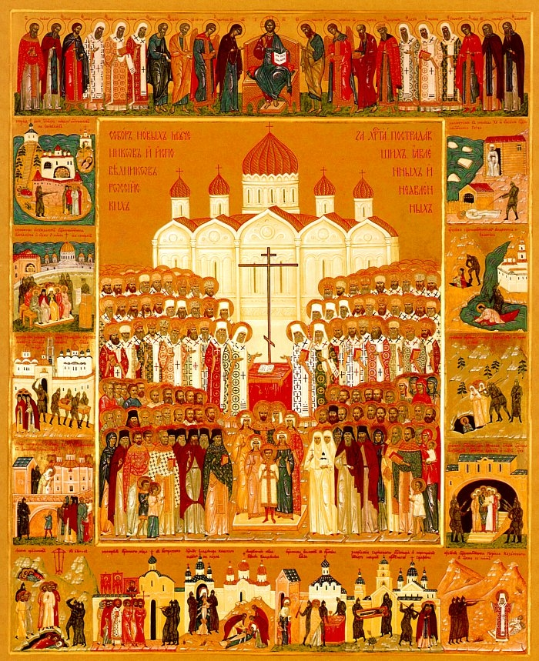

Икона новых святых Российских мучеников и исповедников, пострадавших за Христа в трагическом XX веке, написана к прославлению их на Юбилейном Архиерейском Соборе Русской Православной Церкви 13-16 августа 2000 года по благословению митрополита Крутицкого и Коломенского Ювеналия, председателя Синодальной Комиссии по канонизации святых. Создание иконы было сложной творческой задачей. Число людей, имевших духовное мужество отдать свои жизни ради веры во Христа Спасителя, чрезвычайно велико, оно исчисляется сотнями тысяч имен. На сегодняшний день известна лишь малая часть тех, кто достоин прославления в лике святых. Поэтому перед иконописцами стояла задача создать собирательный образ подвига, совершенного Русской Церковью в XX веке в лице бесчисленного сонма Ее членов, которые предпочли страдание даже до смерти временным сладостям земной жизни. Вместе с тем, создавая литургический образ, иконописцы должны были средствами живописи явить свидетельство вечной славы, которую святые мученики получили у Господа посредством подвига ради Христа.
Показать сияние подвига святых в вечности невозможно средствами иллюзорной живописи, которая показывает лишь временное бытие. Поэтому была избрана древняя каноническая система живописи, выработанная полуторатысячелетним опытом церковного искусства и основанная на знаково-символическом понимании образов, являющих мир в эсхатологическом измерении как преображенный и освященный космос, как новое небо и новую землю, где праведники пребывают в равноангельском состоянии, «идеже несть болезнь ни печаль, ни воздыхание, но жизнь бесконечная».
Подвиги святых, в первую очередь подвиги мучеников, преподаются в иконе не как видимая, ощутимая глазом реальность, а лишь как воспоминание, очерченное в основных признаках воспоминаемого события и необходимое как свидетельство о подвиге, победе святых над силами зла, но при этом подаваемое в контексте образов Царствия Небесного. Разумеется, художник не может в материальном образе буквально изобразить то, чего «не видел глаз и не слышало ухо… что приготовил Бог любящим Его» (1 Кор. 2, 9). Поэтому каноническая традиция церковного искусства выработала систему, ориентированную на обозначение бытия через художественно-гармоническое, ритмическое согласование и сочетание знаков, символов и образов, заимствованных из реалий земной жизни, но обозначающих вечность.
Воспоминание о страдании или о каком-либо ином деянии во славу Божию, вводимое в структуру иконного образа, пребывает в нем только как обозначение подвига. Именно сам подвиг и является предметом изображения, но как лишь вторичный и не имеющий самостоятельного бытия элемент отображения в иконе Славы Божией и вечной жизни. Соответственно перед иконописцем стоит сложная задача создать непротиворечивое отображение вечного в сочетании с преходящим. Разработанная в средние века художественная система отображения вечного является настолько совершенной, что позволяет наиболее адекватно воплощать церковно-исторические события любого, в том числе новейшего времени.
Икона новых святых мучеников, по замыслу, должна была показать и подвиги святых, коими они вошли в вечную жизнь, и их прославленное предстояние пред Господом во Царствии Небесном. Ввиду сложности содержания, икона должна была быть выполнена по типу икон «с деянием», для которых характерно сочетание центрального, основного изображения — средника — с небольшими боковыми сценами, так называемыми «клеймами», в которых должна раскрываться суть подвига.
В результате напряженной коллективной работы были определены основные идеи и сюжеты композиций. В окончательно сложившемся виде икона состоит из трех частей: средника как главной части, где представлен собор святых, предстоящих в прославленном состоянии; деисусного чина в верхнем ряду; боковых клейм с изображениями мученических подвигов. Если средник и деисусный чин выполнены, в целом, в соответствии с традиционными каноническими образцами, то клейма являются практически новыми композициями. Они впервые созданы для отображения подвигов новых мучеников в процессе работы над данной иконой. Ввиду отсутствия готовых образцов, необходимости введения новых исторических реалий, огромного количества новых, иконографически еще не разработанных образов святых (написано около двухсот ликов) возникали значительные творческие трудности, которые, быть может, не во всем удалось до конца преодолеть.
Стилистика иконы приближена к памятникам начала XVI века — эпохи становления Московского царства. Для разработки стиля и форм использованы, в первую очередь, произведения великого иконописца конца XV — начала XVI века Дионисия, а также некоторые произведения северных писем и другие памятники преимущественно XVI столетия. Из произведений современной иконописи привлекалась икона «Всех святых, в Земле Российской просиявших» монахини Иулиании (Соколовой), находящаяся в Троице-Сергиевой Лавре.
Икона создана группой ведущих иконописцев Православного Свято-Тихоновского Богословского Института. Она написана на липовой доске с паволокой и левкасом. Общие размеры иконы 167х135 см; средник — 101х80 см; отдельное клеймо приблизительно 25х19 см. Живопись осуществлена в технике яичной темперы с использованием натуральных пигментов. Среди них: охра, аурипигмент, сиена (желтые); киноварь, охра красная, мумия (красные); глауконит, диоптаз, терраверда (зеленые); лазурит, азурит (синие); титановые и сурьмяные белила; уголь древесный (черный). Для изображения фона в среднике и на полях использовано сусальное золото.

Средник
Композиция задумана как традиционный собор святых, но с особенностями, обусловленными содержанием данной иконы. В верхней части по золоту фона сделана надпись, содержащая наименование иконы и выполненная стилизованным уставом XV века. Сонм новопрославленных святых угодников Божиих представлен на фоне храма, изображающего храм Христа Спасителя в Москве. Храм Христа Спасителя был избран для изображения по его очевидной символической и фактической связи как со страданиями Русской Церкви, так и с Ее возрождением в наши дни. Храм представлен в несколько обобщенном виде. Перед ним изображен престол, одетый в красное пасхальное облачение. Такое облачение престола является одним из существенных символов вечной, пасхальной радости, победы над адом и смертью, ликования в Царствии Небесном, где пребывают мученики.
Храм является не только изображением реального здания. Он есть собирательный образ Церкви, символ Царствия Небесного. Символическая связь между храмом и престолом очевидна. На престоле лежит раскрытое Евангелие со словами Спасителя: «Не убойтеся от убивающих тело, души же не могущих убити…» (Мф. 10, 28). Несколько выше представлен крест подчеркнуто крупного размера, указывающий на причастность к мученическому подвигу всех изображенных на иконе, а также на торжество Церкви над грехом через крест Христов. Именно крест является центром композиции. Он как бы осеняет предстоящих праведников. Как основной символ, он определяет расположение изображенных лиц по вертикали и по горизонтали.

По вертикали на оси креста, внизу, ниже престола, расположена группа Царственных мучеников с Государем Николаем II в центре. Другого места для изображения Царственных мучеников определить нельзя. Они находятся в центре, так как олицетворяют благословленный Богом принцип верховной власти и порядка, противостоящего хаосу. Царская Семья представлена в византийских царских одеяниях — далматиках, наиболее соответствующих их прославленному образу и подчеркивающих неразрывную связь Византии и России.
Царственные мученики помещены ниже иерархов, через которых власть получает Божие благословение и приобретает законный характер. Изображения иерархов, являющихся возглавителями Церкви, занимают доминирующее положение в композиции. Они представлены в виде двух групп справа и слева от креста и престола. Их соответственно возглавляют святой Патриарх Тихон и святой Петр (Полянский), митрополит Крутицкий, Местоблюститель Патриаршего Престола. Они молитвенно склоняются к престолу в трехчетвертном повороте, будучи одновременно обращены и к зрителю. Глава Церкви Святейший Патриарх Тихон помещен слева, а не справа потому, что, согласно церковному учению об иконопочитании, отсчет идет не от зрителя, а от духовного центра иконы, в данном случае — от престола, так же, как в деисусном чине Матерь Божия тоже изображается слева от Спасителя.

Непосредственно рядом со святителями Тихоном и Петром стоят святители митрополиты Кирилл (Смирнов) Казанский и Агафангел (Преображенский) Ярославский. Эти два иерарха были названы в «Завещании» Патриарха Тихона кандидатами в Местоблюстители Патриаршего Престола. По своему положению в Церкви, мудрому и подвижническому противостоянию воинствующему безбожию они занимают выдающееся место в сонме святых этого времени. За ними следуют ряды иерархов, также мужественно и самоотверженно защищавших паству — фактически, основную часть русского народа. Среди них — замечательные подвижники, великие молитвенники, глубокие богословы.
Второй ряд слева от центра возглавляет священномученик Владимир (Богоявленский), митрополит Киевский, за ним предстоит священномученик Иларион (Троицкий), архиепископ Верейский; напротив изображены священномученики Вениамин (Казанский), митрополит Петроградский и Гдовский и Серафим (Чичагов), митрополит Петроградский; далее следуют такие замечательные подвижники, как святители Серафим (Звездинский), епископ Дмитровский; Петр (Зверев), архиепископ Воронежский; Афанасий (Сахаров), епископ Ковровский; Дамаскин (Цедрик), епископ Стародубский; Серафим (Самойлович), архиепископ Угличский; Фаддей (Успенский), архиепископ Тверской; Гермоген (Долганев), епископ Тобольский; Андроник (Никольский), архиепископ Пермский и Соликамский; Порфирий (Гулевич), епископ Крымский и множество других, представляющих основную часть епископата Русской Церкви 20-30 годов. Однако святых епископов больше, чем их можно изобразить. В соответствии с древней традицией множественность неведомых подвижников обозначена нимбами, возвышающимися над верхним рядом изображенных иерархов.
Ниже епископов, такими же рядами справа и слева от расположенных в центре Царственных мучеников, предстоят святые мученики от священства, монашества, мирян. Их число поистине необозримо, по необходимости написаны лишь наиболее известные. В первом ряду рядом с Царской Семьей стоят святая великая княгиня Елисавета с инокиней Варварой, далее — священноисповедник архимандрит Сергий (Сребрянский), духовник Марфо-Мариинской обители, священномученики протоиерей Констатин Голубев, протоиерей Сергий Мечев и другие. С противоположной стороны видим священномучеников архимандрита Сергия (Шеина), протоиерея Философа Орнатского, протоиерея Иоанна Кочурова, протопресвитера Александра Хотовицкого и других с ними.
В иконе присутствуют также безымянные миряне — мужи, и жены, и дети. Фигуры поставлены относительно свободными рядами, они объединяются в небольшие группы по два-три лица, их внешний облик разнообразен и индивидуален. В таком составе средник иконы являет соборную полноту Русской Церкви, — в сонме новых мучеников и исповедников представлены все составляющие Ее части. Это образ торжества Церкви воинствующей. Над ней и в соединении с ней изображена в деисусном чине Церковь торжествующая на небесах, в вечном Царстве Христовом.

Деисусный чин
В центре деисусного чина, олицетворяющего Церковь Небесную, помещен, как всегда, образ Господа Иисуса Христа, восседающего на престоле. В раскрытом Евангелии в Его руках написаны слова: «Аз есмь свет миру» (Ин.8, 12). Его образ завершает вертикаль: Царственные мученики — престол — крест — купол храма. Благодаря этому, образ Спасителя главенствует в иконе, чем поясняется смысл мученичества как следование Господу Иисусу Христу по крестному пути.
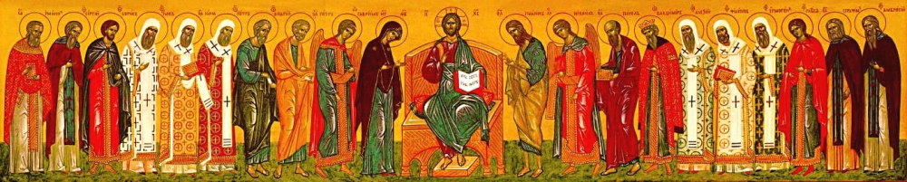
В изображенном деисусном чине вслед за апостолами Петром и Павлом представлены избранные русские святые X-XIX веков. За архангелами Михаилом и Гавриилом стоят апостол Андрей и равноапостольный князь Владимир. Далее изображены российские святители Петр и Алексий, Иона и Филипп, Иов и Ермоген; благоверные князья Борис и Глеб, преподобные Сергий и Серафим, праведный Иоанн Кронштадтский и преподобный Амвросий Оптинский. Так свидетельствуется неразрывная преемственная связь святых новейшего времени с их предшественниками.

Клейма
Непосредственное раскрытие подвига мучеников дано в клеймах по сторонам средника. Для этого выбраны наиболее известные места мученических подвигов и наиболее выдающиеся страдания святых, как характеризующие свидетельство Церкви о вере в наибольшей полноте и очевидности. События переданы в условно-обобщенном, знаковом виде с целью подчеркнуть вечное, непреходящее значение страданий святых мучеников, ибо праведность святых есть «виссон чистый и светлый», в который облечена Церковь — Жена и Невеста Агнца-Христа (Апок. 19, 8). Поэтому нужно было уйти от частного, преходящего и временного, что достигается использованием знаковой системы древней иконописи.
Композиция клейм выстроилась так, что в клеймах справа по вертикали разместились изображения мученических кончин отдельных святых, а в клеймах слева изображаются массовые сцены. Такое распределение композиций вносит в произведение принцип динамической симметрии и облегчает восприятие соседствующих изображений их общим смысловым единообразием. По цвету в клеймах применена сдвинутая симметрия: три клейма — второе, седьмое и пятнадцатое — написаны с преобладанием, в целом, розового цвета. Другие три клейма — третье, шестое и десятое — имеют преобладающий зеленый тон. Эти цветовые пятна даны в определенном гармоническом чередовании, придающем произведению разнообразие и вместе с тем необходимую устойчивость. В одеждах святых преобладают яркие, насыщенные цвета, в других случаях — чистые, ясные полутоны, они несут определенную символическую нагрузку как свидетельства о принадлежности святых к Царству не от мира сего и о победе этого вечного Царства. Силы зла олицетворяются изображениями солдат, исполняющих обязанности палачей. Реальный защитный цвет их формы передается как болотисто-землистый цвет, который позволяет создать негативную цветовую ассоциацию с темными демоническими силами, фигуры солдат преднамеренно мало проработаны графически, этим подчеркивается, что они — слепые орудия бесов, воюющих против Церкви.
В ряде клейм сюжеты даны на фоне пространства, развернутого вверх, что позволяет соединить в иконе средник и клейма в одном пространственном уровне по глубине и этим сохранить их художественное единство. В других клеймах действие происходит на переднем плане (как и в среднике), к которому предметы заднего плана приближены настолько, что образуют с ним как бы единое целое. Два этих типа построения пространства и их сочетания объемлют все возможное и необходимое количество вариантов пространственных построений для изображения любых ситуаций, мыслимых в канонической церковной живописи.
Заполненность пространства фигурами в среднике и в клеймах разная и даже контрастная. В клеймах фигурам, в основном, просторно, в то время как в среднике и в деисисе они необходимо размещены очень плотно. Это принцип взаимной дополнительности, своего рода «единства противоположностей», необходимый в художественном произведении как один из признаков гармонии.
В среднике и в деисусном чине преобладает состояние покоя, в то время как в клеймах преобладает состояние движения. Найти меру соответствия между «количеством» покоя и движения всегда является одной из основных задач художника, и в данном случае она успешно решена, поскольку движение всюду имеет достаточно умеренный характер, не нарушающий торжественного покоя основной части иконы. Все клейма имеют развернутые наименования на церковно-славянском языке, выполненные полууставом, даты в описаниях клейм даны по старому стилю. По существу, они являются совершенно новыми произведениями иконографии, написанными в строго последовательной системе художественного языка церковного искусства.

Первое клеймо
Соловки. Изображен Соловецкий монастырь, прославившийся в русской истории знаменитыми святыми, начиная с подвизавшихся здесь в XV веке преподобных Зосимы, Савватия и Германа. После революции новая власть нашла очень удобным использовать расположение и климат Соловецких островов для изоляции неугодных. В стенах древнего монастыря был создан «Соловецкий лагерь особого назначения», где томились многие тысячи заключенных, в том числе сотни епископов, тысячи других духовных лиц и православных мирян. Соловецкий монастырь часто изображался на иконах, начиная с древних времен, в связи с почитанием преподобных Зосимы и Савватия, и всего сонма соловецких преподобных.
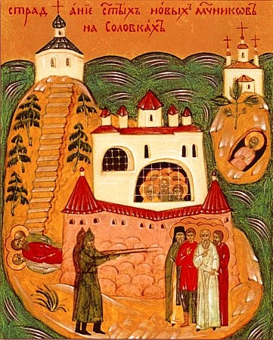
В XX веке Соловецкий монастырь украсился еще одним чином святости — многочисленным чином святых мучеников. Для разработки композиции Соловецких островов использованы клейма иконы «Святые Зосима и Савватий Соловецкие» с клеймами из Государственного Исторического музея. На иконе изображены два острова Соловецкого архипелага: Большой Соловецкий и Анзер, где находились заключенные. На древних иконах изображался обычно только один Большой Соловецкий остров, где в основном сосредотачивалась монастырская жизнь и где подвизались знаменитые основатели обители, причем обычно остров изображался приблизительно квадратным. Необходимость изобразить остров Анзер изменило на иконе традиционную конфигурацию Большого Соловецкого острова.
В центре изображен сам монастырь со Спасо-Преображенским собором, построенным в середине XVI века. Собор был превращен в место заключения, что показано на иконе через изображение заключенных внутри него. На первом плане, перед монастырем, как бы на берегу моря, изображена сцена расстрела. Расстрелы и убийства были обычным явлением на Соловках. Самым страшным местом на острове была Секирка. Это название существует с XV века. Со времен Соловецкого лагеря с Секирки почти никто не возвращался живым. Свято-Вознесенский храм с маяком, стоящий на вершине Секирной горы, стал местом заключения для «штрафных», обычно умиравших от невыносимых условий. Вниз от вершины Секирной горы по почти вертикальному склону идет лестница, сооруженная иноками монастыря и имеющая символическое число ступеней — 365. Эта достопримечательность монастыря была использована в лагерное время как изощренное орудие казни. Осужденного привязывали к бревну и сбрасывали вниз по лестнице.
На острове Анзер находилась лагерная больница, пользовавшаяся не менее мрачной известностью. Она была расположена в Голгофо-Распятском скиту, находящемся на вершине горы в самой середине острова. Голгофо-Распятский скит был построен в XVIII веке по особому откровению и, можно сказать, изначально предназначен для мученических подвигов во имя Христово. Жившему на Анзере замечательному подвижнику преподобному Иову (в схиме Иисус) явилась Матерь Божия и повелела создать храм на вершине горы во имя страданий Ее Сына. Сооружение каменного храма на значительной высоте было очень трудным делом, но старец Иисус выполнил благословение Пресвятой Богородицы, а спустя 200 лет гора стала подлинной Голгофой для тысяч православных людей. Одним из наиболее выдающихся иерархов, окончивших здесь свою жизнь, был Воронежский архиепископ Петр (Зверев), ныне прославленный в лике святых. На иконе он изображен почивающим в земле под храмом. Несколько выше, рядом с храмом, изображено дерево в виде креста — удивительное чудо нашего времени. Во второй половине XX века, когда Анзер опустел, почти на самой вершине Голгофской горы, рядом с храмом выросла высокая береза. Удивительной особенностью этого дерева является то, что основные ветви березы отходят от ствола в противоположные стороны под прямым углом, образуя правильный крест. Это необычайно и потому, что на широте острова березы растут только карликовые, и это дерево является каким-то необычным исключением. Можно сказать, что Сам Господь воздвиг памятный крест анзерским мученикам, видя наше нерадение.
Композиция клейма обладает большой художественной выразительностью. Создана новая иконография Соловецких островов, вызванная новыми подвигами соловецких святых недавнего времени. Развернутое вверх пространство земли совмещено с изображениями возвышенностей на островах. Это своеобразный иконописный прием совмещения разных планов, который позволяет более полно создать «образ пространства», здесь — островов с их основными особенностями и вместить его в предоставленную плоскость. Композиционный центр выделен белым пятном Преображенского храма, который окружен стеной розового цвета, напоминающего о ее каменной кладке. Белые храмики на вершинах Секирки и Голгофы создают строгую симметрию. Согласно иконографической системе, в которой основное содержание выносится на передний план, на переднем плане изображен расстрел заключенных. Они в нимбах, но имена отсутствуют, поскольку в них отражен массовый характер казней оставшихся навсегда неведомыми праведников. Острова желтовато-бежевого цвета окружены синим морем глубокого, насыщенного тона. Храмы — земля — море образуют четкую тональную градацию, выявляющую общий смысл композиции. Но цветовым центром является группа расстреливаемых. Они написаны в широкой гамме красного, светло- и темно-зеленого и других цветов. Их одежды отчасти напоминают народные костюмы и церковные облачения, но более всего являются свидетельством их прославленного состояния. Их расстреливают палачи-охранники в болотисто-землистых шинелях.

Второе клеймо

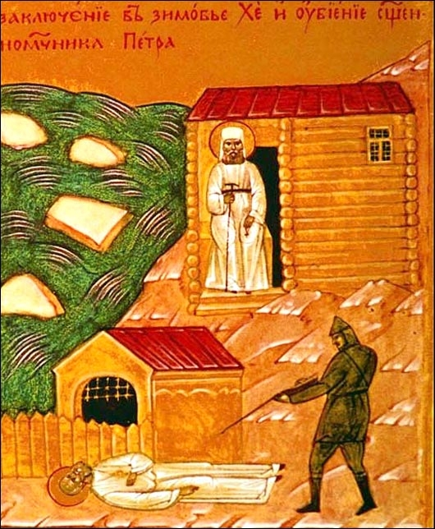
Страдание и блаженная кончина священномученика Петра (Полянского), митрополита Крутицкого, Местоблюстителя Патриаршего Престола. Один из великих святых XX века, столп Церкви. В среднике иконы св. Петр представлен в центре у престола наравне со святителем Тихоном. Как законный Местоблюститель, он возглавлял Церковь после кончины Патриарха Тихона; он равен ему и величием своего подвига — твердого стояния в вере, на страже законных прав Церкви вплоть до мученической кончины. Митрополит Петр подвергся чрезвычайно жестокому преследованию со стороны властей, проведя много лет в одиночном заключении в разных тюрьмах. Несколько лет он провел в заключении за полярным кругом, в никому не известном зимовье Хэ в устье реки Обь.

Опасаясь влияния святителя Петра на верующий народ, но еще не решаясь убить его, власти запрятали святителя в самую нелюдимую глушь. Это отдаленнейшее и недоступное место несколько лет назад посетил Патриарх Алексий II, воздав должное своему предшественнику. 27 сентября (10 октября) 1937 года исстрадавшийся после многолетних терзаний святитель Петр был расстрелян в Челябинске.
В клейме, организованном по принципу «продолженного действия», священномученик Петр изображен дважды. В верхней части он изображен по сохранившейся фотографии, — сидящим в заключении в зимовье Хэ, рядом Ледовитый океан. Ниже представлено убиение святого: условно изображенная тюрьма, распростертое тело старца, выразительный силуэт фигуры палача. Центром композиции является образ святителя Петра в верхней части композиции, торжественно восседающего на фоне темницы. В его облике есть царственность прославленного состояния. Расположенный над сценой убийства, этот образ является одним из наиболее сильных отображений торжества вечной жизни среди других композиций. Временное — заключение в зимовье Хэ — перекрывается вечным: торжеством над смертью.
Розовый цвет позема (земли) применен с целью использовать эмоциональное значение цвета для обозначения радости победы вечного над временным. Разбеленные, слегка зеленоватые одежды святого напоминают одежды святых в раннехристианских памятниках, где белый цвет одежд является символом победной причастности мученика к вечной жизни. Эмоциональный контраст к этой светлой радостной гамме создает зеленовато-болотистый цвет одежд палача, обозначающий силы зла. Розовый цвет здесь является также особым знаком, объединяющим подвиг трех выдающихся иерархов — священномученика Петра в данном клейме, святителя Тихона, отображенного в клейме 7-м и священномученика Кирилла Казанского в клейме 9-м. Насыщенный синий цвет (Ледовитый океан) с белыми пятнами (льдины) завершают цветовую и тональную полноту композиции с ее множеством символических намеков, указывающих на победу мученика над силами зла.

Третье клеймо
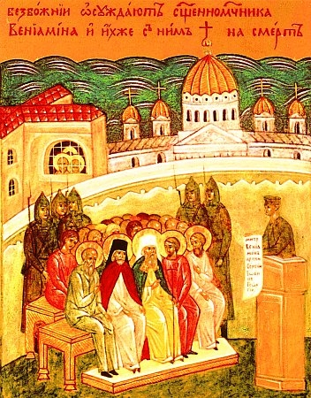
Суд над священномучеником Вениамином (Казанским), митрополитом Петроградским и Гдовским, и с ним пострадавшими. В 1922 году святитель Вениамин и большая группа духовенства и верующих были привлечены к суду по ложному обвинению в сопротивлении изъятию церковных ценностей. В ночь с 12 на 13 августа 1922 года святитель Вениамин вместе с архимандритом Сергием (Шеиным), Юрием Новицким и Иваном Ковшаровым были преданы смерти. Все они ныне прославлены в лике святых мучеников.
Желая более почтить святых, в данном случае иконописцы несколько отошли в композиции от древних традиций, дабы сохранить определенный уровень фактической действительности. В древних иконах судья всегда изображался сидящим, а судимый — стоящим. Это соответствовало обычаям древности и средневековья. Намерение изобразить скамью «подсудимых», кафедру «судьи» неправедного судилища потребовало значительной творческой переработки известных иконографических изводов, чтобы вписать современные реалии в традиционную иконографическую систему. Использован прием «мертвого угла», когда две стороны — в данном случае подсудимые и судья — повернуты друг ко другу в три четверти, так, что они одновременно обращены и друг ко другу, и к зрителю. На высокой кафедре стоит судья со свитком. Согласно канонической традиции, текст свитка или книги соответствует моменту речи и как бы озвучивает речь говорящего: написание слова равно звуку. На свитке в руке судьи читаются только имена обвиняемых. Этим приемом показывается, что неправедный судья невольно свидетельствует о исповедническом подвиге святых, готовых принять смерть за веру Христову. В ответ на приговор святитель благословляет. К нему с жестами, выражающими веру и смирение, обращаются другие осужденные. За их спинами высятся силуэты стражников. Вся сцена окружена круглящейся стеной — это обычный прием ограничения внутреннего пространства, известный по крайней мере с XIV века. За стеной изображена печально знаменитая петроградская тюрьма — Кресты, где томились осужденные, купол Исаакиевского собора и море, обозначающее прибрежное положение Петрограда. Композиция выдержана в основном в зеленовато-серо-голубых тонах; в центре контраст-но выделяется скамья с осужденными, одетыми в разнообразные яркие одеяния. Очевиден смысл контраста, где обвиняемые показаны в ярких светлых одеждах как символах их невиновности и святости.

Четвертое клеймо
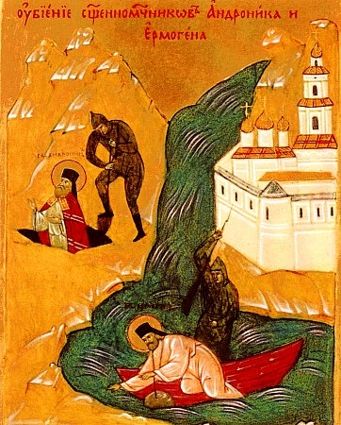
Подвиг двух праведников: священномученика Андроника, архиепископа Пермского и Соликамского, и священномученика Гермогена, епископа Тобольского и Сибирского. Первого зарывают живым в землю, второго топят в реке Тобол с камнем на шее. Изображены страдальческие кончины двух замечательных деятелей Церкви. Святитель Андроник — деятельный миссионер, трудившийся в Японии вместе со знаменитым апостолом Японии — святым Николаем Японским, посвященный во епископа Киотосского, трудившийся затем на ряде кафедр, глубокий мыслитель и аскет; святитель Гермоген — блестяще образованный церковный деятель, прослушавший, помимо Санкт-Петербургской Духовной Академии, курсы юридического, математического и историко-филологического факультетов Новороссийского университета, также известный своей подвижнической жизнью.
Оба святителя пользовались глубоким почитанием верующих. Зверские расправы с обоими были произведены почти одновременно, с разницей в несколько дней: епископ Гермоген погиб 16 июня, а архиепископ Андроник 20 июня 1918 года. Поэтому они закономерно объединены в одном изображении. Каноническая традиция знает прием объединения двух действий в одном пространстве. Подобные же свирепые способы уничтожения праведников применялись во множестве случаев по всей России — например, в землю живым был зарыт священномученик Константин Голубев (изображенный на иконе в среднике внизу справа). Поэтому изображения мучений святых имеют и здесь и в других клеймах обобщающее значение, свидетельствуя об особенной жестокости и ненависти гонителей против всей Церкви.
Образы святых становятся знаками страдания, таинственно просветленного благодатью Духа Святого, укрепляющего подвижников в их противостоянии врагу. Их добровольное принесение себя в жертву ради веры Христовой и ради вечной жизни освящает землю и воду, что наиболее зримо показано в данном клейме. С нимбами вокруг просветленных ликов, с молитвенными жестами, в ярко-праздничных небесных одеяниях они погружаются внутрь стихии, будучи сами как бы бесплотными, уже обретшими ангельское состояние.
Высокую символическую значимость здесь приобретает град на берегу за рекой, в буквальном смысле изображающий Тобольск. В Тобольске в бытность святителя Гермогена томились в заключении перед отправкой в Екатеринбург Царственные мученики, изображенные ниже, в восьмом клейме. Но сияющая белизна стен и золото куполов в контексте преображенных подвигом святых стихий придают удивительную праздничность всему изображению. Град становится символом небесного Иерусалима. Река, которая здесь, очевидно, может быть обозначена символически как река скорбей, отделяет его от земли, исполненной страдания. Так разные планы бытия сливаются воедино в иконном образе, прежде всего свидетельствуя о вечной жизни во Царствии Небесном, достигаемой через узкие врата страданий и скорбей.
В собственно художественном плане композиция построена ясно и уравновешенно. В центре находится образ святителя Гермогена. Он выделен по вертикальной оси рекой, а также цветом и тоном, будучи изображен в светло-розовых одеждах в окружении глубокого насыщенного синего цвета; фигура палача, сбрасывающего его с лодки, выделена мало. Святитель Андроник, имеющий более высокий сан (он архиепископ, а святитель Гермоген — епископ), изображен выше святителя Гермогена. Он помещен в одном уровне и напротив града. Рядом со священномучеником Андроником выделена фигура палача как олицетворения зла, противостоящего Небесному Иерусалиму. Коричневая мантия св. Андроника выделяет его на фоне мягких по тону желтовато-бежевых горок.

Пятое клеймо
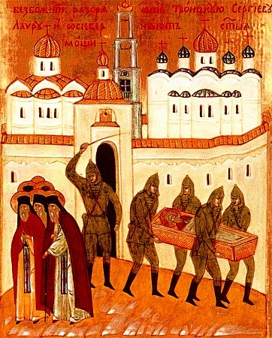
Разорение одной из величайших русских святынь — Троице-Сергиевой Лавры и похищение мощей преподобного Сергия Радонежского. Закрытию Лавры предшествовало кощунственное вскрытие мощей преподобного Сергия в 1919 году, являвшееся одним из главных звеньев широкой антицерковной кампании властей по вскрытию святых мощей. В 1920 году Лавра была закрыта, а святые мощи вывезены в музей. Была сфабрикована грубая фальшивка, согласно которой престарелый наместник Лавры архимандрит Кронид составил заговор с целью объявить Лавру «русским Ватиканом». Все эти события обобщены в композиции.
Изображен — условно — главный вход в монастырь, загороженный солдатом, рука которого угрожающе поднята в сторону уходящей группы монахов. В другую сторону четверо солдат уносят гроб с мощами преподобного Сергия. Простой прием изображения монахов и солдат в виде двух групп, расходящихся от центра, делает композицию легко читаемой по смыслу. Так же расходящиеся верхний и нижний контуры стен усиливают эффект движения в разные стороны. Центральная ось, несущая основную смысловую нагрузку, усилена колокольней, изображенной за стеной, почти над входом, но на ней отсутствуют колокола, что означает разорение монастыря. По сторонам колокольни изображены Успенский и Троицкий соборы. Здесь, как и повсюду в других клеймах, гонители представлены как воины в легко узнаваемой форме того времени в виде силуэтов зеленовато-болотистого цвета. Это клеймо, наиболее светлое из всех клейм левого ряда, является его тональным центром и потому принимает на себя наибольшую смысловую нагрузку.
Имя преподобного Сергия как великого заступника за русский народ особенно тесно связано с периодами наибольших испытаний и страданий русского народа: татарским игом, Смутным временем и, наконец, революцией. Святой Патриарх Тихон, являвшийся священноархимандритом Лавры, протестовал против насилия в отношении монастыря и его святынь; он изображен рядом, в соседнем нижнем клейме.

Шестое клеймо
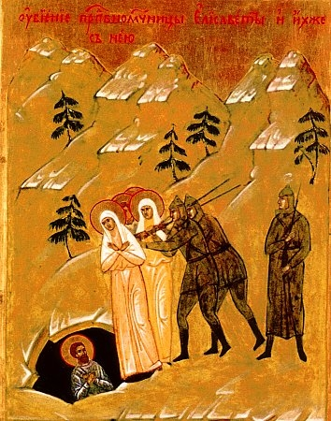
Трагедия в Алапаевске 5 июля 1918 года. Святых Великую княгиню Елисавету и ее келейницу Варвару вместе с Великим князем Сергеем Михайловичем, князем Владимиром Палеем, еще тремя князьями и преданными слугами сбрасывают в шахту.
Великая княгиня Елисавета Феодоровна, по происхождению принцесса Гессен-Дарм-штадтская, являлась родной сестрой Императрицы Александры Феодоровны и вышла замуж за Великого князя Сергея Александровича, пятого сына Императора Александра II. Родившись в протестантизме, она познакомилась с православным вероучением после переезда в Россию. Елисавета Феодоровна от рождения обладала глубокой религиозностью, и в Православии она нашла то, что отвечало самым главным запросам ее души.
Великий князь Сергей Александрович боролся с революционерами и в 1905 году погиб от бомбы, брошенной одним из них. После кончины супруга Великая княгиня полностью предается духовной жизни и делам милосердия. Ею была создана знаменитая Марфо-Мариинская обитель в Москве. Духовный путь завершился мученическим венцом. На иконе святые жены изображены в светлых, почти белых одеждах, которые в соединении с духом полного смирения и покорности Воле Божией, выраженном в недвижной сдержанности их падающих фигур, являют в них Невест Христовых. Здесь цвет символизирует невинность жертв с одной стороны и свирепость убийц — с другой. Святая Елисавета в слегка розовато-желтых. Варвара в едва желтых ризах.
Светло-зеленый пейзаж, отсутствие ярких пятен — цветовая специфичность данного клейма. Чистый и звучный зеленый цвет в иконописи обычно считается символом вечной юности. Здесь он как бы выражает особенность подвига кроткой агницы святой Великой княгини Елисаветы, приведшего ее и с нею пострадавших к вечному Древу Жизни. В спокойном ритме горок и деревьев чувствуются тишина и покой души, обретшей мир. Образ удивительно созвучен словам тропаря святой мученице, обращенным ко Спасителю: «Тебе, Женише мой, люблю и Тебе ищуще, страдальчествую, и сраспинаюся и спогребаюся крещению Твоему, и стражду Тебе ради…». Последними словами преподобномученицы Елисаветы были слова Спасителя: «Боже, прости им, не ведают, что творят». Дух этих святых слов отражен в клейме: в нем мало движения, но много спокойного пространства, знаменующего пустыню (поскольку убийство было совершено в стороне от города); даже злодейские действия врагов, в их болотисто-зеленоватых одеждах, не могут нарушить общего тихого настроения, выраженного в композиции.

Седьмое клеймо
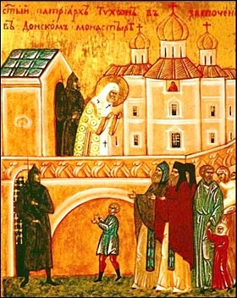

Святейший Патриарх Тихон в заточении в Донском монастыре. Святой Тихон — великий иерарх, «первый среди равных» в сонме выдающихся епископов — исповедников Русской Церкви периода гонений в XX веке. Он — избранник Божий, Промыслом Божиим возведенный на Патриарший Престол после двухсотлетнего перерыва в необычайно трудный исторический период, когда на церковный корабль обрушились жесточайшие волны гонений, массовых кровавых расправ, грандиозных провокаций. Он во всем равен своим великим предшественникам, первоиерархам — исповедникам митрополиту Филиппу, Патриархам Иову и Ермогену, образы коих помещены в иконе вверху, в деисусном чине.
Выбранный для иконного изображения момент его жизненного подвига позволяет с наибольшей полнотой отразить две основные стороны его служения: исповедничество и духовное попечение о спасении вверенного ему православного народа. Святитель находился под арестом с мая 1922 года по июнь 1923 года, примерно в то же самое время, когда разворачивалось «дело» митрополита Вениамина Петроградского.
На иконе изображено, как святитель преподает благословение народу со стены, куда ему разрешалось выходить из келии. Духовенство и народ снизу молитвенно обращаются к Патриарху. В их лице Патриарх благословляет весь православный русский народ. В клейме отражена конкретная действительность: верующие люди собирались под стеной, ожидая выхода и благословения Святейшего. Но эти реальные исторические факты оказались прообразом его общецерковного почитания и прославления в лике святых. В композиции он изображен как прославленный святой, а молящийся народ является образом Церкви, прославляющей святителя.
Пространственная среда композиции представлена только в виде монастыря. Храм, стена и башня максимально заполняют поле клейма, как ни в одном другом клейме, оставляя лишь узкую полосу позема. Линия верха стены монастыря делит композицию пополам по горизонтали, а левое прясло стены храма и фигура мальчика делят ее по вертикали, смещенной от центра немного влево; фигура святителя Тихона, склоняясь, вписывается в левое прясло стены храма. Это придает композиции особенно строгий стиль и увеличивает моральную значимость архитектуры. Церковь-здание всегда есть символ Церкви как Тела Христова. Храм изображен в одном плане со стеной. Пересечение основных линий образует скрытый крест, совпадающий с образом святителя Тихона. Молящийся народ изображен внизу, перед храмом, а святитель Тихон — вплотную с храмом. В такой системе знаков образ святителя Тихона становится выражением церковности в наибольшей полноте.
Изображение святого Тихона в данной композиции находится также на пересечении двух воображаемых диагональных линий: от фигуры воина внизу слева к куполам храма и от группы народа справа к крыше башни. Такое расположение фигуры Патриарха делает его четким композиционным центром. По стилю его образ напоминает московских святителей Петра и Алексия на иконах знаменитого иконописца Дионисия начала XVI века.
Преобладающий розовый цвет напоминает о реальном цвете стен Донского монастыря. Но в системе больших обобщений иконописного искусства он становится символом. В античности и затем в искусстве Византии розовый цвет ассоциировался с цветом зари. Здесь он может рассматриваться как обозначение духовной зари, никогда не гаснущей, невзирая на мрак гонений.

Восьмое клеймо
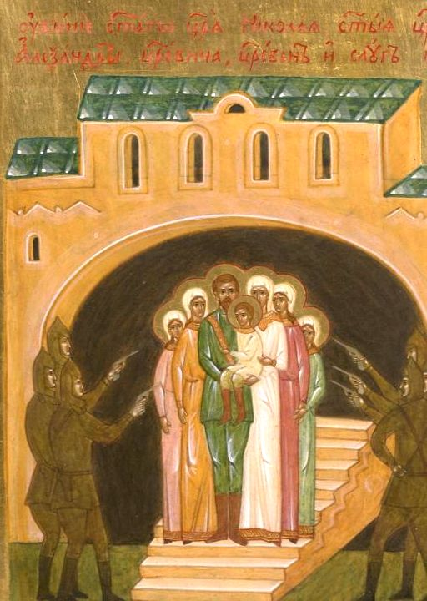
Убийство Царской Семьи в Екатеринбурге в подвале дома Ипатьева 4 (17) июля 1918 года. Несмотря на вынужденное отречение от власти, Государь Николай II неотъемлемо являлся Помазанником Божиим в качестве главы русского Православного Царства. Именно поэтому он и его семья вызывали особо озлобленную ненависть врагов Церкви и России.
Благочестивый Государь был глубоко предан Церкви и Отечеству и говорил, что готов стать жертвой Богу, если это необходимо. Пленение и смерть Государя и его семьи были по существу добровольным согласием на эту жертву. С высот величайшего могущества, только лишь мыслимого на земле, они сошли, лишенные всего, в подвал дома Ипатьева. Родившись в день праведного Иова Многострадального, Государь всю жизнь считал это особым предзнаменованием. Действительно, попущением Божиим Россия превратилась в гноище, а ее Государь со всей семьей, презираемые и отверженные, как прокаженные, были изолированы и затем убиты в подвале. Семья Государя является удивительным, благодатным примером истинно христианского единодушия. Жизнь в условиях гонения и заключения сделала благочестивую Царскую Семью подлинным образцом малой Церкви. Все это — истинный пример великой святости. Государь оставил этот пример своему народу в вечное наследство как самую большую ценность, которая дарована каждому, желающему принять ее.
Композиция клейма принадлежит к типу пространственных построений переднего плана, в этом отношении она симметрична клейму с изображением Патриарха Тихона. Подвал изображен в виде сводчатого помещения, над которым условно обозначен дом как указание на место, где происходило событие. Царственные мученики изображены на лестнице, по которой их вели. Лестница обратилась в пьедестал, на котором смиренно и величественно возвышаются Царственные мученики. По ступеням лестницы они восходят на небо — она стала для них лестницей Иаковлей. Убийцы в безобразных позах с двух сторон стреляют в святых. Мученики представлены сплоченной группой, выражающей свойственное им глубокое единство. В центре возвышается строгая, собраннная фигура Государя с сыном Цесаревичем Алексеем на руках. Он в форме зеленого цвета, но это совсем иной зеленый цвет, чем тот, который обозначает убийц. У Государя это насыщенный, глубокий и сочный цвет — символ вечности.
Рядом с ним в торжественно белом одеянии стоит Государыня Александра Феодоровна. Цвет ее одежд напоминает о раннехристиан-ских мучениках. Вокруг Царственной четы стоят Цесаревны, обозначенные одеяниями разного цвета: Ольга в желтом, Татиана в красно-розовом, Мария в зеленом, Анастасия в розовом. Черный фон подвала означает тьму, которая пытается поглотить святых, но «свет во тьме светит и тьма не объяла его». Арка подвала становится триумфальной аркой Императора-победителя. Ее цвет — желтый, но здесь он выполняет функцию золота, свидетельствующего о вечном Божественном свете, в котором пребывают праведники.
Клеймо с Царственными мучениками находится напротив клейма со святым Патриархом Тихоном. Это две основные темы, композиционно расположенные у основания средника. По вертикали композиция с Царственными мучениками по смыслу соединена с двумя выше расположенными клеймами с изображениями преподобномученицы Елисаветы и города Тобольска.

Девятое клеймо
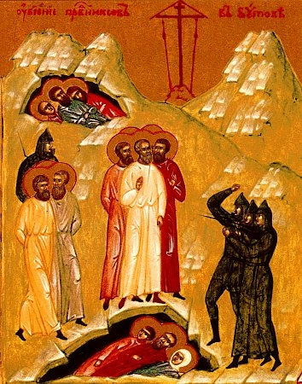
Массовый расстрел праведников на полигоне в Бутове под Москвой в 1930-е годы. Бутовский полигон — одно из трагических мест русской истории XX века. В течение длительного периода здесь ежедневно совершались массовые расстрелы. Были уничтожены десятки тысяч невинных людей, в том числе многие тысячи священнослужителей. Осужденных привозили на одну ночь, расстреливали и тут же зарывали в огромных рвах. Ныне в Бутове поставлен крест и воздвигнут деревянный храм.
Праведники изображены в виде двух групп, в которых стреляют убийцы. Основная группа — в центре, над рвом, где видны их убиенные собратья. Имена не указаны, поскольку композиция призвана обозначить массовое смертное страдание неведомых святых, из которых множество известны только по именам, а другие остаются вовсе неизвестными. В центре на фоне мирных зеленых горок предстоит фигура некоего старца священнослужителя в светло-желтых ризах, за ним еще двое в темно-красных и розовых одеяниях. В центральной фигуре наиболее подчеркнуто бесстрашие и мужество исповеднического подвига умирания за православную веру. Старец в светлых одеждах благословляет палачей.
Слева группа ведомых на казнь. Они также в светлых ризах — желтоватого, серебристо-серого цвета. У праведников связаны руки. Во рвах изображены убиенные в розовых, темно-красных, зеленых, фиолетовых ризах. Цвет обозначает их праведность, переход в вечную жизнь.
Композиция замыкает левую вертикаль клейм, соответствуя верхнему клейму, которое изображает так же массовые расправы на Соловках.
Клейма нижнего ряда, расположенные под средником, не имеют между собой жестких границ. Действия могут переходить на территорию соседних композиций, изображения храмов соединены стенами, создавая образ как бы некоего святого града, в котором собрано многообразие святых мест, прославленных подвигами мучеников. Этот «град» является композиционной опорой средника с его громадным храмом. Ритмичный переход от одного события к другому внутри фризообразной композиции «града» создает, несмотря на весь драматизм изображаемых ситуаций, несомненную художественную изысканность. Вместе с тем этот фриз более насыщен движением и более дробен, чем другие, особенно соседние клейма, и чем средник. Из всех клейм он по активности движения наиболее контрастен к среднику, в котором царствует возвышенный покой. Слева и справа «град» выделен примыкающими к нему соответственно зеленым и желтовато-розовым пейзажными пространствами крайних клейм. Отдельные события внутри фриза отделены друг от друга цветом архитектуры и позема. В описании они ради единообразия по-прежнему именуются клеймами.

Десятое клеймо
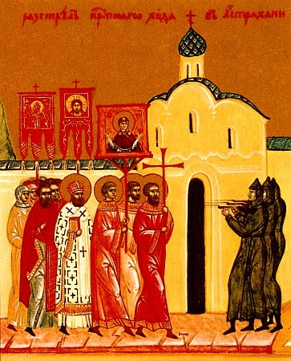
Расстрел крестного хода в Астрахани. Крестные ходы в знак протеста против гонений на Церковь проводились во многих городах на протяжении 1918-1919 годов. На это проявление народного протеста отвечали террором. Один из расстрелов крестного хода показан в данной композиции. Композиция решена как прямое столкновение двух сил. Слева направо движется процессия праведников с хоругвями. Впереди идут дьякона, праведников с хоругвями. Впереди идут дьякона, у них твердый, неустрашимый шаг. Передний, более старший, высоко держит крест. В середине епископ. Это архиепископ Астраханский Митрофан ( Краснопольский), расстрелянный 23 июня 1919 года. Напротив крестного хода, справа от зрителя, группа солдат, стреляющих в процессию.
Событие развертывается на фоне храма, его дверной проем служит разделительным знаком между противостоящими силами. Напряженность ожидания момента столкновения усиливается цветом. В группе праведников господствует красный цвет, выражающий огненность, непреклонность веры. Даже позем розовато- красного цвета. На уровне графического решения – винтовка в руках солдат означает угроза неминуемой смерти для хоругвеносцев, епископа и всей процессии. Но на уровне цветового решения – группа верующих имеет явное превосходство над темными фигурами солдат.
Для разработки композиции была использована икона «Чудо от иконы Знамение в Новгороде», известная под названием «Битва Суздальцев с новгородцами» и относящаяся к первой половине ХVI века. Тем не менее создана вполне самостоятельная композиция. По силе драматизма, выявляемого противоборством двух непреклонных сил, она выделяется из всех прочих сцен.

Одиннадцатое клеймо
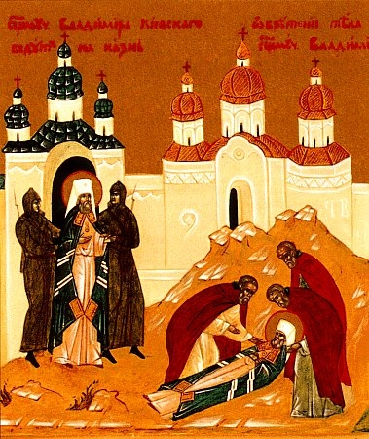
Праведная кончина священномученика Владимира, митрополита Киевского 25 января 1918 года. Святитель Владимир первым из епископов удостоился стать новым российским мучеником. Прежде чем стать Киевским митрополитом, выдающийся иерарх занимал крупнейшие кафедры: он был экзархом в Грузии, затем назначался на Московскую и Петербургскую кафедры. Повсюду святитель Владимир развивал огромную деятельность по развитию духовного образования, по строительству храмов. Так, в Грузии он открыл до трехсот приходских школ. Он был поистине всероссийским митрополитом.
Святитель Владимир был председателем Поместного Собора Русской Церкви 1917-1918 годов. Он понимал опасность революционной пропаганды и боролся с ней, особенно в долговременную бытность на Московской кафедре. В Киеве святитель твердо выступал против антицерковных, раскольнических действий националистических элементов в украинском духовенстве. Святого Владимира сравнивали с Московским митрополитом Филаретом. Великий святитель достойно увенчался мученическим венцом. Он был арестован в своих покоях в Киево-Печерской Лавре, выведен за стены и расстрелян. В момент смерти святитель благословлял убийц.
Момент казни в композиции отсутствует — таких сцен в иконе достаточно. Святитель показан дважды: выведение на расстрел из обители и обнаружение его тела иноками. Распростертое тело святителя по композиции расположено почти в центре всего ряда и по вертикали практически совпадает с центральными изображениями деисиса и средника, т.е. завершает вертикаль.
Спаситель — купол храма — крест — престол — Царственные мученики — священномученик Владимир. Это подчеркивает значение подвига выдающегося иерарха.
В первой композиции святитель Владимир величественно выступает, ведомый двумя солдатами. Во второй сцене святой лежит, над ним склонились три монаха. Он в сине-зеленой мантии глубокого тона. Такой цвет в одеждах святых в клеймах больше не повторяется. Но он близок к цвету одежд Спасителя в центре деисиса; этот цвет употреблен также в деисисе в одеждах Божией Матери, Архангела Гавриила, святителя Петра, митрополита Московского, т.е. в образах деисусного чина именно над изображением Киево-Печерской Лавры, при чем купола надвратного храма, из которого выводят святителя, также сияют этим цветом. Так устанавливается цветовое и смысловое единство образов. Своим подвигом святитель уподобился Христу, и это художественными средствами показывается в иконе.

Двенадцатое клеймо
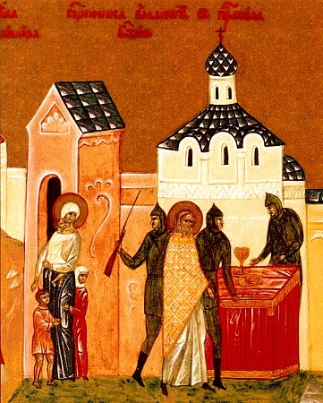
Образ безымянной святой жены с детьми. Исповеднический женский подвиг периода гонений чрезвычайно велик. Безвестные монахини, жены и сестры духовенства, бесчисленные простые прихожанки погибали в лагерях и тюрьмах. Остававшиеся на свободе смиренно и кротко, незаметно совершали свое христианское служение: сопровождали священнослужителей в гонениях и ссылках, простаивали ночи напролет у тюремных дверей, чтобы сделать передачу, оберегали оставшиеся храмы, спасали святыни от грабежа и разорения. «Белые платочки», как с любовью называл их святитель Патриарх Тихон, непоколебимо стояли в храмах на богослужении в самые беспросветные годы, когда могло казаться, что православная жизнь, мир и благополучие уже никогда не вернутся. На них же лежало воспитание детей, потерявших отцов. Но ни одна слеза бесчисленных страдалиц не забыта у Бога. На иконе в белом платке изображена мать с прижавшимися к ней детьми. Ей грозит винтовкой солдат, арестовывающий священника (следующая композиция), но она не устрашается. Благодать Божия укрепляла верующих в самые страшные моменты ночных обысков, арестов, грабежей. Драматизм образа контрастирует с мягким колоритом, в котором преобладает розовый цвет.
Арест священника в храме во время богослужения. Известны многочисленные случаи, особенно в первые годы после революции, когда гонители врывались прямо в алтари в момент совершения Божественной службы, оскверняли святыни, арестовывали или убивали священнослужителей. На иконе дан обобщенный образ такого нападения. Изображен небольшой однокупольный храм с белыми стенами — таких храмов было бесчисленное множество по всей России. На престоле, покрытом красным облачением, стоят священные сосуды, перед престолом священник в светлых ризах. Солдаты окружили престол, один из них святотатственно берет потир с престола, другие арестовывают священника, руки которого связаны. Лик священника несколько напоминает преподобного Серафима Саровского. Здесь может иметься в виду «изъятие церковных ценностей», которому посвящено отчасти также третье клеймо. Церковь сама предложила отдать свои ценности на помощь голодающим, за исключением священных сосудов. Это было использовано как предлог для гонения и насильственного, намеренно кощунственного отнятия евхаристических сосудов. В цветовом решении сделан акцент на красном облачении престола, связывающем событие с изображением престола в среднике и подчеркивающем духовное торжество гонимых над мучителями. Композиция тесно связана с предыдущим изображением святой жены с детьми (они вместе помещены на поземе зеленого цвета), поскольку оба изображения посвящены жизни простого, обыкновенного прихода, на который обрушилось гонение.

Тринадцатое клеймо
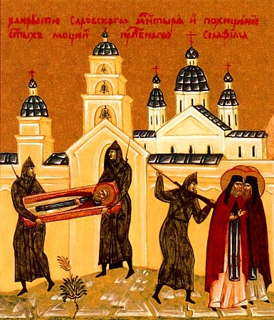
Разорение Саровской обители, похищение мощей преподобного Серафима. Саровская Успенская пустынь, особенно прославленная подвигами великого подвижника XIX века преподобного Серафима, наряду с Троице-Сергиевой Лаврой и Соловецким монастырем относится к ряду наиболее чтимых православным народом святых мест Русской Церкви. Монастырь был закрыт в 1927 году, тогда же из него были вывезены святые мощи преподобного Серафима. На иконе обобщенно представлен вид Саровского монастыря. На фоне розовой колокольни двое солдат уносят гроб с останками преподобного, в другую сторону солдат гонит насельников обители. Композиция в целом сходна с изображением закрытия Троице-Сергиевой Лавры (клеймо пятое).

Четырнадцатое клеймо
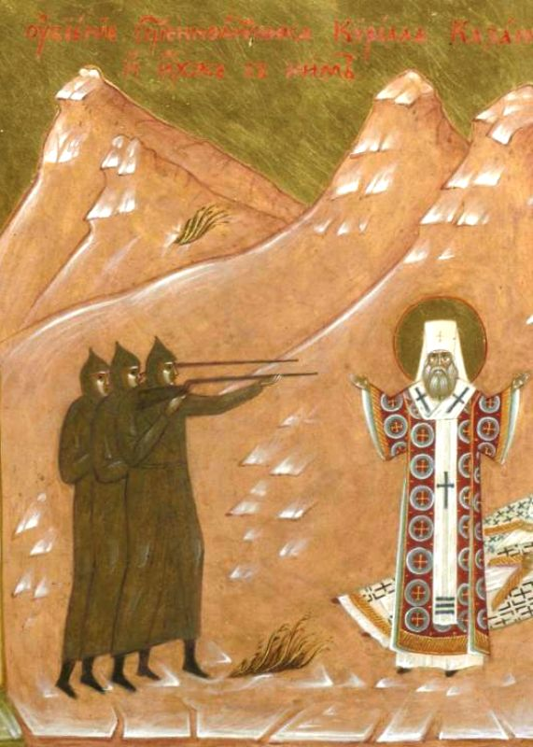
Убиение святителя Кирилла, митрополита Казанского в Чимкенте 7(20) ноября 1937 года. Священномученик Кирилл — виднейший деятель Церкви, высокообразованный богослов, мудрый и любящий пастырь. Активно поддерживал Святейшего Патриарха Тихона в мужественном стоянии против натиска безбожников. Первый кандидат в Местоблюстители Патриаршего Престола. Автор ряда посланий, направленных из ссылок, об отношениях Церкви и светской власти (в условиях гонений), имеющих огромное экклезиологическое значение.
На иконе изображено исполнение смертного приговора, вынесенного святителю Кириллу врагами Церкви. Святитель молится, обращенный ликом к зрителю. Его поднятые руки торжественно простерты в жесте молитвы и последнего благословения, преподаваемого им всему миру. Его величественный образ, литургические одежды красно-малинового цвета резко контрастируют с болотисто-зеленоватыми силуэтами палачей. Темный, сливающийся тройной профиль солдат, направляющих винтовки на святого, выражает бессильную ярость адских сил. Пейзажные горки, имея необходимую иконную стилистику, сохраняют общее сходство с известным по фотографии пейзажем местности, где святитель был предан смерти. Горки желтовато-розового цвета написаны в одной гамме со святителем, они создают образ обновленной природы, вместе со святым мучеником противостоящей мрачным олицетворениям зла, что рождает ощущение торжества и победы над адом и смертью, свидетельство вечности.
Композиция с убиением святителя Кирилла — последнее клеймо иконы. Это заключительный аккорд, достойно завершающий драматическую сюиту композиций, впервые в церковном искусстве целостно представляющих и прославляющих беспримерный в истории подвиг Русской Церкви в поистине смертельной борьбе с силами ада, не смогшими одолеть святых Божиих.
Описание составил протоиерей Александр Салтыков

В НЕДЕЛЮ НОВОМУЧЕНИКОВ И ИСПОВЕДНИКОВ РОССИЙСКИХ

Тропарь, глас 4:
Днесь радостно ликует Церковь Русская, / прославляющи новомученики и исповедники своя: / святители и иереи, / царственныя страстотерпцы, / благоверныя князи и княгини, / преподобныя мужи и жены / и вся православныя Христианы, / во дни гонения безбожнаго / жизнь свою за веру во Христа положившия / и кровьми истину соблюдшия. / Тех предстательством, Долготерпеливе Господи, / страну нашу в Православии сохрани / до скончания века.

Кондак, глас 3. Подобен «Дева днесь»:
Днесь новомученицы Российстии / в ризах белых предстоят Агнцу Божию / и со Ангелы песнь победную воспевают Богу: / благословение, и слава, и премудрость, / и хвала и честь, / и сила, и крепость / нашему Богу / во веки веков. Аминь.

Величание:
Величаем вас, святии новомученицы и исповедницы Российстии, и чтим честная страдания ваша, яже за Христа претерпели есте.

Молитва ко святым новомучеником и исповедником Российским:
О святии новомученицы и исповедницы Российстии: святителие и пастырие Церкве Христовы, царственнии страстотерпцы, благовернии князие и княгини, доблии воини, монаси и мирстии, благочестивии мужие и жены, во всяцем возрасте и сословии за Христа пострадавшии, верность Ему даже до смерти свидетельствовавшии и венец жизни от Него приявшии! Вы во дни гонения лютаго, землю нашу от безбожных постигшаго, на судищах, в заточениих и пропастех земных, в горьких работах и всяких скорбных обстояниих образ терпения и непостыднаго упования мужественне явили есте. Ныне же, в раи сладости наслаждающеся, пред Престолом Божиим во славе предстоите и присно хвалу и ходатайство со Ангелы и всеми святыми Триединому Богу возносите. Сего ради мы, недостойнии, молим вас, святии сродницы наши: не забудите земнаго отечества вашего, грехом Каинова братоубийства, поруганием святынь, безбожием и нашими беззаконии отягченнаго. Умолите Господа сил, да утвердит Церковь Свою непоколебиму в мире сем многомятежном и лукавом; да возродит в земле нашей дух разума и благочестия, дух святости и страха Божия, дух братолюбия и мира: да паки будем мы царское священие, род Божий, избранный и святый, присно с вами славящий Отца и Сына и Святаго Духа во веки веков. Аминь.

